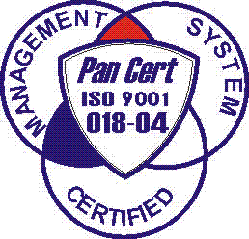
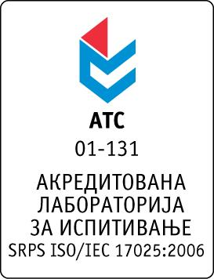

Република Србија
Аутономна Покрајина Војводина
ИНСТИТУТ ЗА ЈАВНО ЗДРАВЉЕ ВОЈВОДИНЕ
Футошка 121, 21000 Нови Сад
Централа: (021) 422-255; 4897-800
Директор: (021) 6622-784
Факс: (021) 6613-989
E-mail: izjzv@izjzv.org.rs
www.izjzv.org.rs

Нови Сад, 04.12.2017. године
Број: 01-2170/11

ПРЕДМЕТ: Друго појашњење конкурсне документације 01-2170/5 од 06.11.2017. године у отвореном поступку јавне набавке добара „ЛАБОРАТОРИЈСКИ МАТЕРИЈАЛ - ТЕСТОВИ 5“, ОП – 15/2017

У складу са чланом 63. став 3., Закона о јавним набавкама, а на основу дописа, 01-2170/9 од 30.11.2017. и 01-2170/10 од 01.12.2017. године, од стране заинтересованих понуђача, достављамо вам појашњење конкурсне документације у отвореном поступку јавне набавке добара „ЛАБОРАТОРИЈСКИ МАТЕРИЈАЛ - ТЕСТОВИ 5“, ОП – 15/2017.

Заинтересовани понуђачи су у складу са законом и конкурсном документацијом предметног поступка јавне набавке, доставили дописе са назнаком „Zahtev za pojasnjenjem konkursne dokumentacije“, следеће садржине:

- Poštovani, molimo vas da nam pojasnite sledeće. U partiji 18, tražena jedinica mere je test, ili je u pitanju greška.

- Možete li nam pojasniti partiju 6:

3297 | MicroAmp Optical 48-Well Reaction plate | kom | 50
4119 | MicroAmp Optical 8 Tubes/Strip, 0.1ml ili odgovarajući | kom | 100
4120 | MicroAmp Optical 8-Cap Strip, 0.1ml ili odgovarajući | kom | 100
3946 | MicroAmp Optical 8 Tubes/Strip, 0.2ml ili odgovarajući | kom | 200
3947 | MicroAmp Optical 8-Cap/Strip, 0.2ml ili odgovarajući | kom | 200

Da li je odgovarajuće ponuditi sledeću plastiku:

MicroAmp Optical 48-Well Reaction plate, pakovanje je od 20 plate-ova, pa 3 pakovanja ukupno?
MicroAmp Optical 8 Tubes/Strip, 0.1ml, pakovanje je od 125 stripova od 8 tuba, ukupno 1 pakovanje?
MicroAmp Optical 8-Cap Strip, 0.1ml, pakovanje je od 300 stripova od 8 kapica pa ukupno 1 pakovanje?
MicroAmp Optical 8 Tubes/Strip, 0.2ml, pakovanje je od 125 stripova od 8 tuba, ukupno 1 pakovanje?
MicroAmp Optical 8-Cap Strip, 0.2ml, pakovanje je od 300 stripova od 8 kapica pa ukupno 1 pakovanje?

Одговори на питања:

- Услед техничке грешке за понуђена добра из партије 18 јединица мере је наведена тест а требало је паковање, тако да исправку можете видети у другим изменама конкурсне документације.

- Обрасцем понуде предметног поступка јавне набавке наведено је да се за добра из партије 6 тражи цена по комаду, што значи да понуђач може понудити наведена добра.

Појашњење, објавити на Порталу јавних набавки и на интернет страници наручиоца.

Предметно појашњење чини саставни део конкурсне документације 01-2170/5 од 06.11.2017. године.

Комисија за јавне набавке у предметном
поступку набавке

